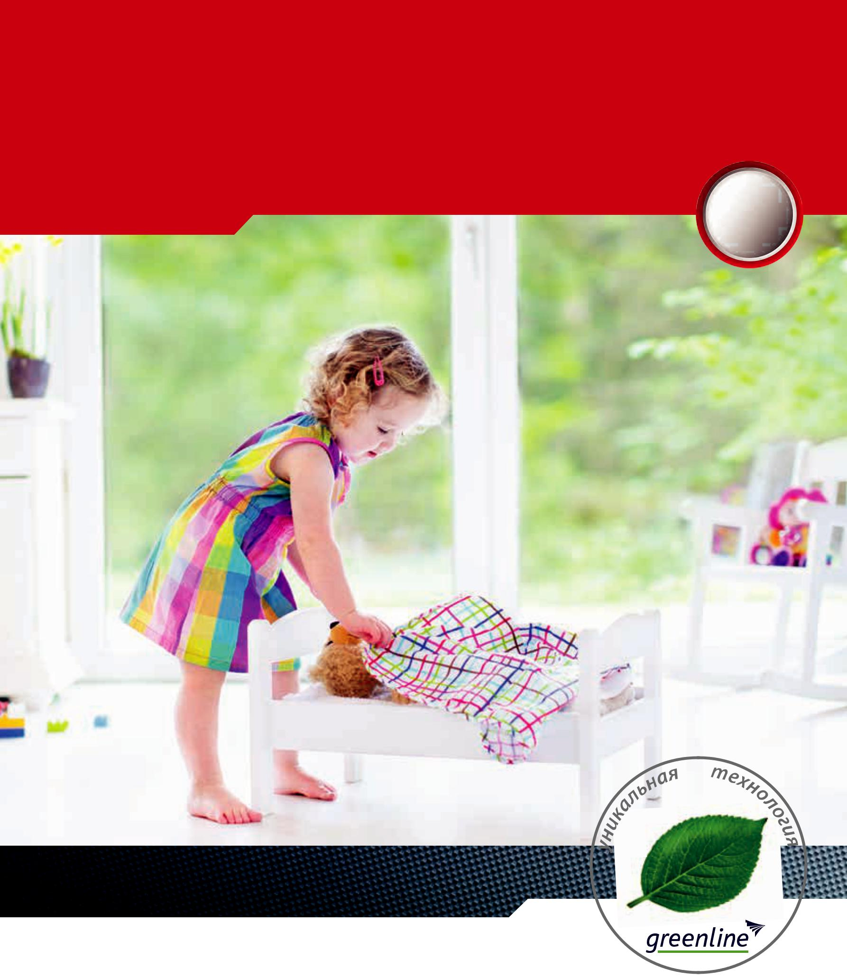
KBE_Gut 58 mm

Хороший выбор! | 3
 | КАМЕРЫ

экологичность безопасность

немецкое качество цветовое разнообразие
тепло больше света защита от шума

Das Fenster

Оконные системы KBE_Gut 58 mm

Разработанная специально для Российского рынка система KBE_Gut – это сочетание немецко-го качества, разумной цены и функциональности. KBE_Gut – хороший выбор для тех, кто ценит простоту и элегантность линий.
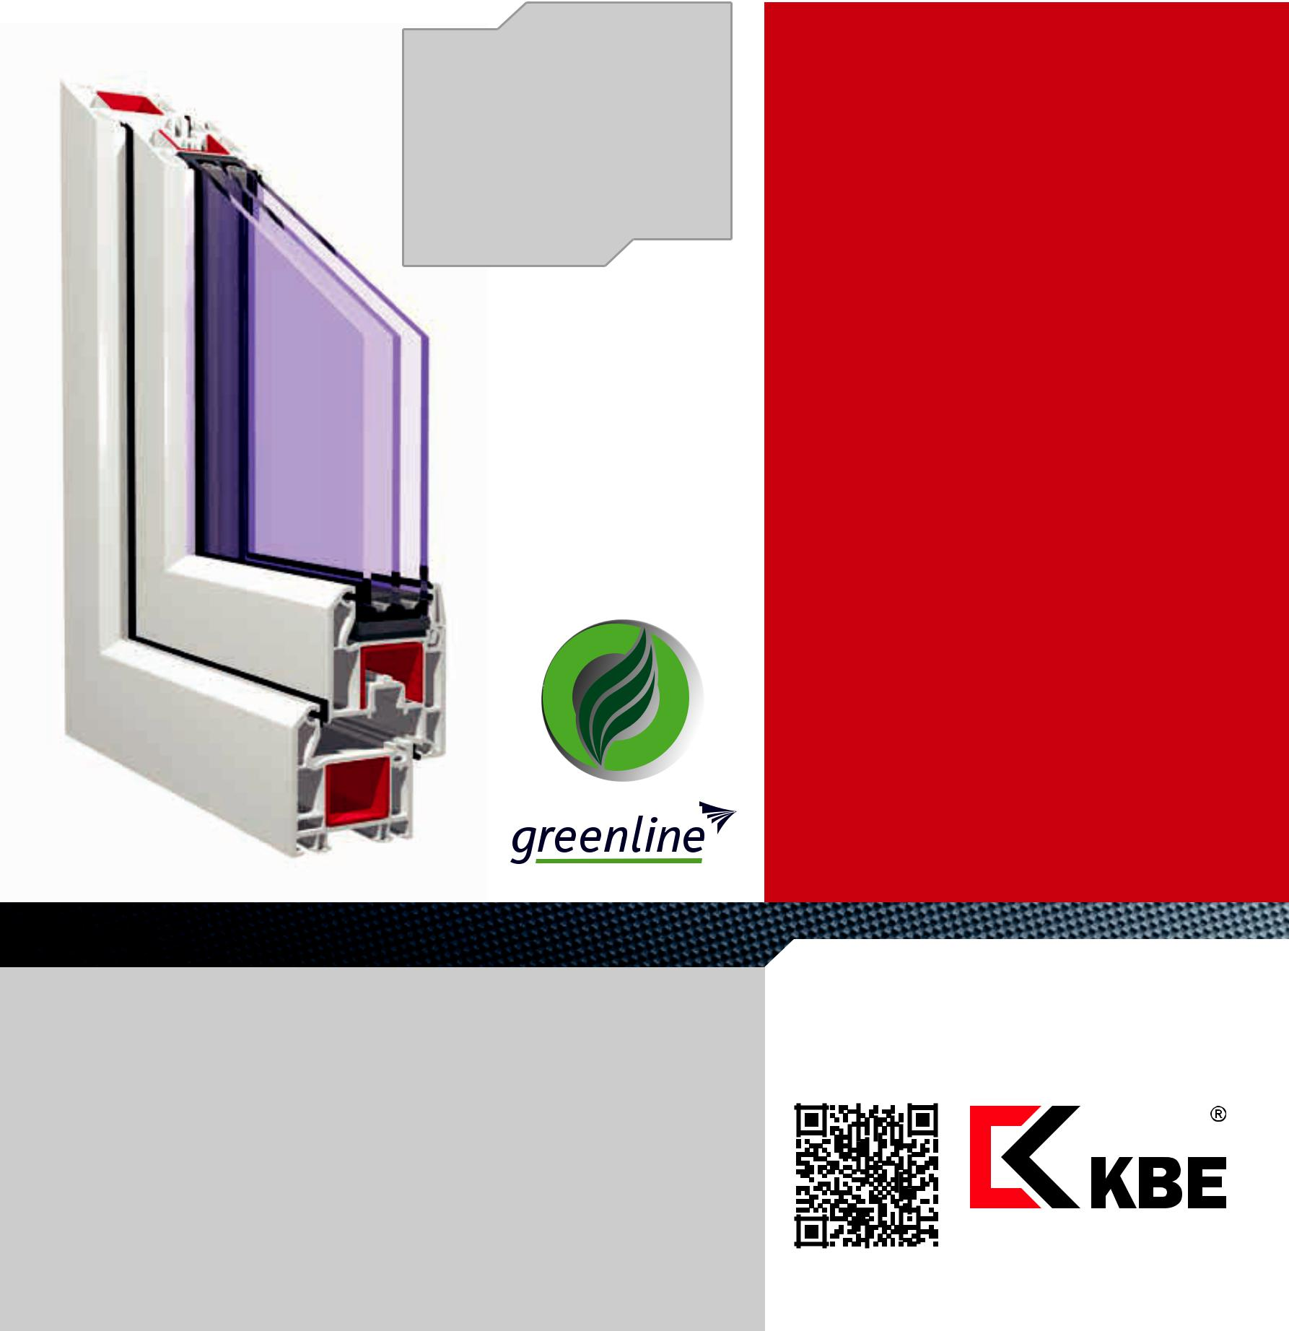

ширина профиля | 58 мм
количество камер | 3
толщина стеклопакета | до 32 мм
коэффициент | 0,70 м² ^{O}С/Вт
сопротивления
теплопередаче

Экологичность

Профиль KBE производится по уникальной тех-нологии greenline. Не содержащие свинец окна KBE рекомендованы для установки в детских

и лечебно-профилактических учреждениях. Экологическая безопасность окон соответству-ет международному стандарту экомаркировки «Листок жизни».

Немецкое качество

Стабильность качества каждой партии продук-ции обеспечивается благодаря современному оборудованию и соблюдению всех технологиче-ских требований концерна profine GmbH.

Тепло

Окна KBE_Gut обладают высоким уровнем тепло-изоляции, что позволит Вам избавиться от сквоз-няков и сохранить тепло в Вашем доме.

Безопасность

Надежная защита от непрошеных гостей благода-ря конструктивным особенностям (фурнитурный паз 13 мм) и возможности установки противо-взломной фурнитуры!

Защита от шума

Окна с отличной защитой от шума. Тишина и ком-форт Вам гарантированы!

Цветовое разнообразие

Классический вид пластикового окна может быть изменен благодаря различным цветовым реше-ниям, в том числе имитирующим фактуру дерева.

Больше света

Лаконичный дизайн лицевых поверхностей профиля и штапиков обеспечивает больший световой проем.

Окна из профильной системы KBE_Gut можно купить здесь:

Das Fenster

www.kbe.ru

